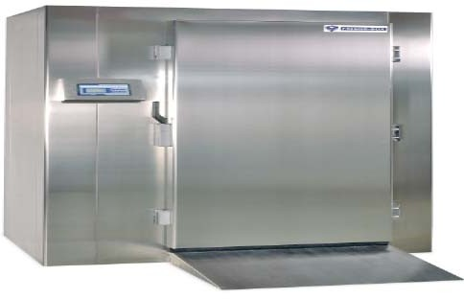

ИЗОБРАЖЕНИЕ ИЗДЕЛИЯ ПРИВЕДЕНО ИСКЛЮЧИТЕЛЬНО ДЛЯ ОЗНАКОМЛЕНИЯ

ТАБЛИЦА ИСПРАВЛЕНИЙ
N° РЕД. | ДАТА | ОПИСАНИЕ | РАЗДЕЛ | СТРАНИЦА
00 |  |  | Все | Все

Мы поздравляем вас с вашим выбором. Хотим подтвердить, что вы сделали хорошее вложение и что выбранное оборудование полностью удовлетворит ваши потребности.

УКАЗАТЕЛЬ СОДЕРЖАНИЯ

РУКОВОДСТВО ПО МОНТАЖУ МОДУЛЬНОГО АППАРАТА ОХЛАЖДЕНИЯ И ШОКОВОЙ ЗАМОРОЗКИ

  - Монтаж модульных напольных панелей

  - Монтаж стеновых панелей, первый этап

  - Установка поддона модульных испарителей

  - Установка модульных испарителей

  - Установка финишных элементов модульных испарителей

  - Монтаж стеновых панелей, второй этап

  - Установка потолочных панелей

  - Установка внутренних защитных приспособлений

  - Присоединение труб к Модульным Испарителям

  - Всасывающая линия

  - Линия горячих паров

  - Жидкостная линия

3.0 Запуск

РУКОВОДСТВО ПО МОНТАЖУ МОДУЛЬНОГО АППАРАТА ОХЛАЖДЕНИЯ И ШОКОВОЙ ЗАМОРОЗКИ

  - МОНТАЖ МОДУЛЬНЫХ НАПОЛЬНЫХ ПАНЕЛЕЙ
Разместите модульные напольные панели в соответствии с Фото 1 и 2, убедившись, что они находтся идеально наравне с полом помещения. Перед тем, как закрепить панели между собой, проложите саморасширяющуюся черную уплотнительную ленту в два слоя по всей длине между панелями Фото 3 и 4, с помощью гвоздей, предназначенных для крепления Фото 4.
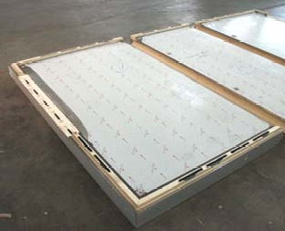
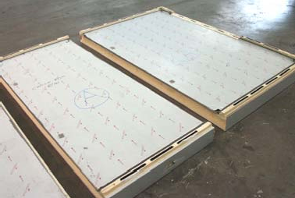
Двойной слой саморасширяющейся уплотнительной ленты

Фото 1 Фото 2
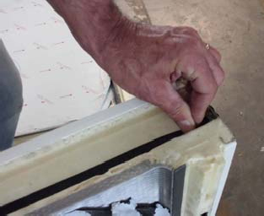
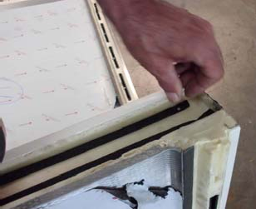
Двойная саморасширяющаяся уплотнительная лента на гнездовой стороне, белые эксцентриковые зажимы
Фото 3 Фото 4
Как только уплотнительная лента будет проложена, соедините напольные панели; подведите первую внешнюю панель за ½ см к центральной панели Фото 8, удерживая ее в соответствии с Фото 9 и 10, и залейте силикон вдоль всей панели;
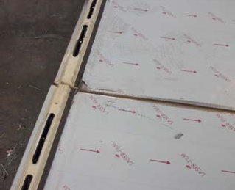
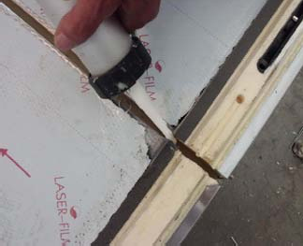
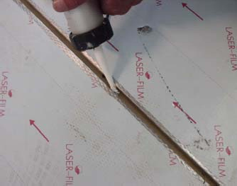

Фото 8 Фото 9 Фото 10
Соедините обе панели между собой и закрепите их с помощью имеющегося ключа, одну к другой, в соответствии с Фото 11 и 12, поворачивая его против часовой стрелки.
После закрепления панелей есть вероятность, что силикон может вылиться из паза панели, удалите его остаток шпателем или тканью.
Убедитесь, что первые две панели выровнены по одной линии и в форме квадрата в соответствии с фото 13 и 14, затем присоедините последнюю панель с помощью той же процедуры.

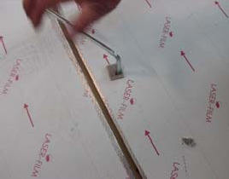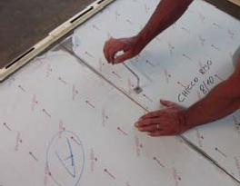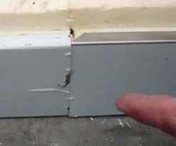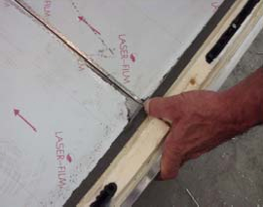

Фото 11 Фото 12 Фото 13 Фото 14

Проложите уплотнительную ленту в два слоя на верхнюю сторону пола, (эксцентриковые черные затворы с наружной резьбой) в соответствии с Фото
5, 6 и 7, всегда используя гвозди для крепления.
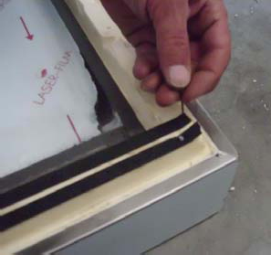
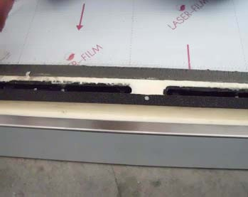
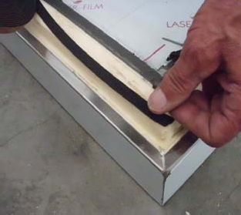
Фото 6
Гвозди для крепления уплотнительной ленты
Фото 7
Черные эксцентриковые затворы с наружной резьбой

Фото 5

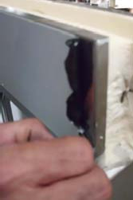
Когда напольные панели будут установлены, снимите защитную пленку только вдоль наружного края пола Фото 15 и 16.
Пленка
Пленка

Фото 15 Фото 16

  - МОНТАЖ СТЕНОВЫХ ПАНЕЛЕЙ, первый этап
Проложите саморасширяющуюся уплотнительную ленту в соответствии с Фото 17 по направлению сверху вниз в две полосы к соединению с внутренней резьбой (белые эксцентриковые затворы) и закрепите ее с помощью прилагаемых гвоздей.
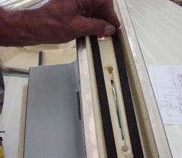
Двойная саморасширяющаяся уплотнительная лента

Фото 17
Соединение с внутренней резьбой белого цвета

Мы советуем вам начать монтаж стеновых панелей с угловой панели в соответствии с Фото 18, все панели помечены желтым цветным ярлыком, который позволяет правильно позиционировать направление Фото 19.
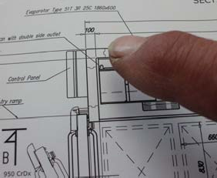
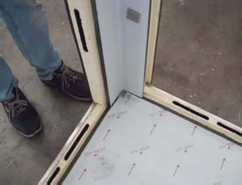
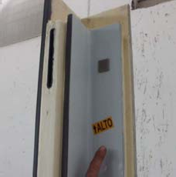

Сторона начала монтажа Фото 18 Фото 19

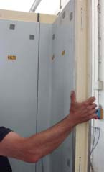
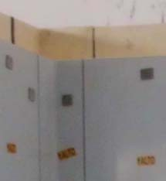
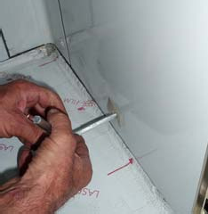
После того, как угловая панель будет установлена на место, установите первую панель справа, затем вторую слева Фото 20. На панелях всегда должна быть проложена саморасширяющаяся уплотнительная лента, как показано выше. Затем с помощью прилагаемого ключа зафиксируйте среднюю сторону панелей, вращая его против часовой стрелки Фото 21. Убедитесь, что верхняя часть панелей выровнена Фото 22. Закрепите оставшиеся панели, оставив последний эксцентриковый затвор внизу на нижней части стеновой панели (пола), всегда вращая его против часовой стрелки Фото 23.

Фото 20 Фото 21 Фото 22

Проверьте выравнивание панели с помощью спиртового уровня (измерительного прибора) в соответствии с Фото 24
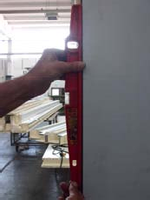 Фото 24

Установите оставшуюся панель, используя прилагаемый чертеж и следуя приведенной выше процедуре. Первая завершенная сторона помещения должна выглядеть так, как показано на Фото 25.
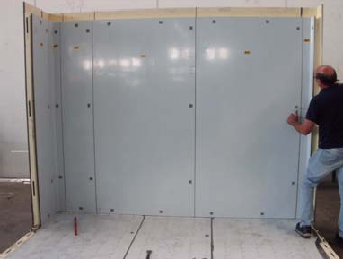 Фото 25
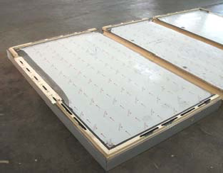
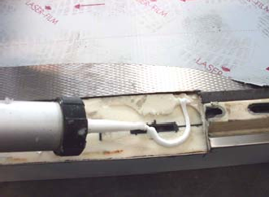
Затем установите две стеновые панели, служащие в качестве дверных рам и со встроенной створкой двери; перед установкой дверной панели очистите отверстие, предварительно установленное на напольной панели; Фото 26 и залейте силикон по всей длине отверстия Фото 27

Фото 26 Фото 27
Разместите дверную панель таким образом, чтобы она скользила над поверхностью пола Фото 28, 29 и 30 и соедините ее с имеющейся стеновой панелью. Нижний дверной порог из нержавеющей стали, предварительно установленный на панели, должен идеально вписываться в вышеупомянутое отверстие на напольной панели.
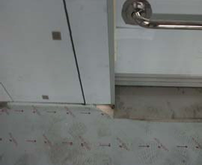
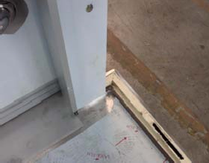
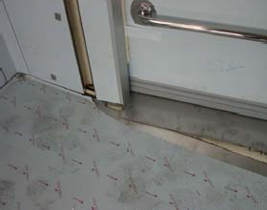
Закрепите стеновую панель, служащую в качестве дверной рамы, с помощью той же ранее описанной процедуры.
Створка двери
Стеновая панель в качестве дверной рамы
Дверной порог

Фото 28 Фото 29 Фото 30
Повторите ту же процедуру с другой стеновой панелью, служащей в качестве дверной рамы и противоположной первой (если таковая имеется)

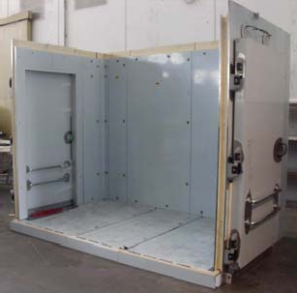
Фото 31.

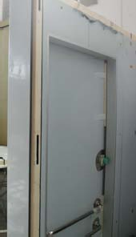
Стеновая панель в качестве дверной рамы

Стеновая панель в качестве дверной рамы

Фото 31

  - УСТАНОВКА ПОДДОНА МОДУЛЬНЫХ ИСПАРИТЕЛЕЙ
Как только внешняя стена холодильной камеры будет готова, вставьте дренажный поддон модульных испарителей Фото 32.
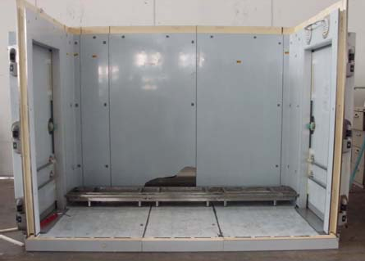
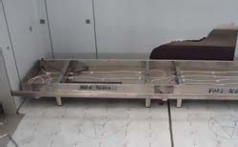
Дренажный поддон испарителей

Фото 32

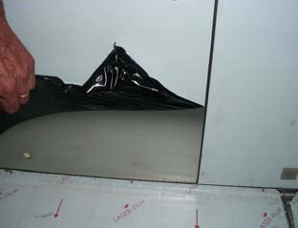
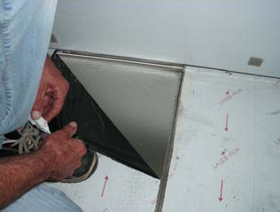
Перед установкой дренажного поддона снимите всю защитную пленку со стены Фото 33 и поверхности пола, на которой будет установлен дренажный поддон, Фото 34.
Защитная пленка

Фото 33 Фото 34

Закройте отверстия серыми заглушками, входящими в комплект поставки Фото 35, простым нажатием пальцев Фото 36 или с помощью резинового молотка.
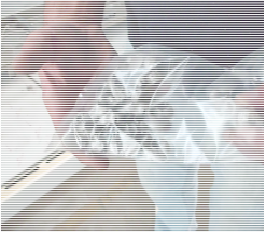
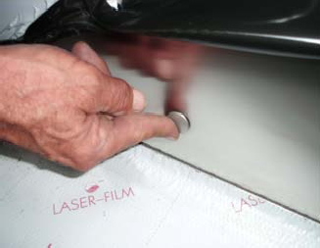

Фото 35 Фото 36
Поместите дренажный поддон внутрь холодильной камеры таким образом, чтобы расстояние от двух стенок оказалось одинаковым (приблизительно 20 мм с каждой стороны) Фото 37. Хотим отметить, что дренажный поддон уже укомплектован нагревателями и соединениями, необходимыми для его работы.
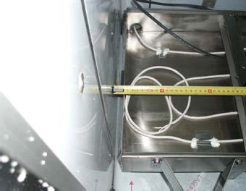

Фото 37

Поместив панель в соответствии с рисунком, просверлите ее (тб. 100 мм) на нижнем дренажном отверстии поддона Фото 38. Проходное отверстие должно быть немного больше диаметра резьбы трубы из ПВХ. Оберните резьбу трубы ПТФЭ в несколько слоев и ввинтите трубу в дренажное отверстие поддона, затем укрепите область между трубой и стенкой (снаружи/внутри) силиконом Фото 39 .
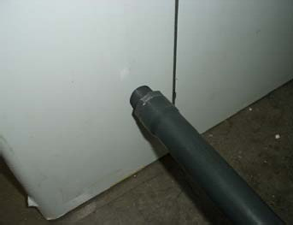
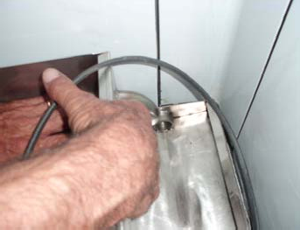

Дренажное отверстие поддона

Дренажная труба в сером ПВХ

Фото 38 Фото 39

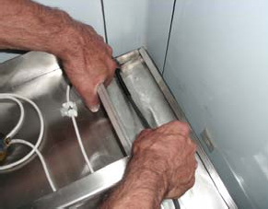
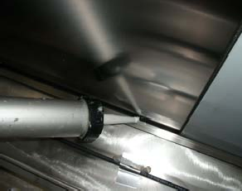
Вставьте предварительно подготовленный нагреватель в нижнее дренажное отверстие, чтобы избежать образования льда во время эксплуатации Фото 40, герметизируйте поддон по всей длине вблизи внутренней стенки с помощью силикона Фото 41
Залейте силикон между поддоном и стенкой
Дренажный нагреватель

Фото 40 Фото 41
Установите финишный профиль и профиль для капель из нержавеющей стали поддона на стеновые панели Фото 42, комплект, состоящий из одного горизонтального и двух боковых профилей Фото 43. Боковые профили должны лежать на сторонах поддона, а горизонтальный профиль должен лежать на нижней части бокового профиля Фото 43.
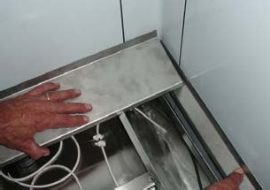
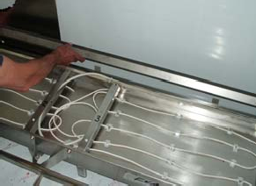

Боковой профиль

Горизонтальный профиль

Фото 42 Фото 43
Залейте силикон на края профилей, прежде чем подводить их к стене Фото 44, затем закрепите их прилагающимися заклепками из нержавеющей стали.
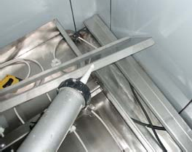

Фото 44

  - УСТАНОВКА МОДУЛЬНЫХ ИСПАРИТЕЛЕЙ
Модульные испарители поставляются на деревянных поддонах вместе с принадлежностями в картонных коробках Фото 45
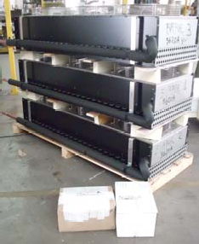 Фото 45
Приступайте к позиционированию первого модуля испарителя, тщательно следуя указателям на передней стороне поддона и на модулях Фото 46 и 47
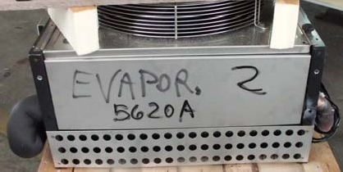
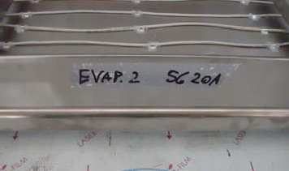
Знак на поддоне

Знак на модуле испарителя

Фото 46 Фото 47
Поместите и установите каждый модуль, наложив его на скобы поддона. Нижние отверстия опоры модуля должны совпадать с нижними отверстиями скоб поддона Фото 48. Используйте прилагаемые винты M6x20 для их крепления к поддону Фото 49.
Прикрепите модуль к стене с помощью прилагаемых скоб (по 2 шт. для каждого модуля), сначала прикрепите скобы к опорам модулей винтами M6x20, затем к стене с помощью самонарезающих винтов 6,3x30 Фото 50.
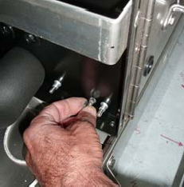
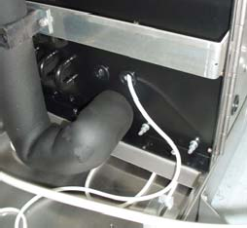
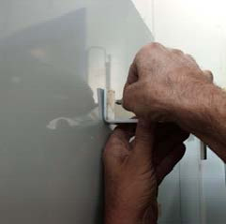
Крепежные винты
M6 x20
Крепежное отверстие для модулей испарителей

Фото 48 Фото 49 Фото 50
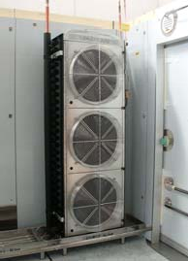
Поместите первый модуль справа Фото 51, установите электрические соединения внутри поддона согласно Фото 52 и 53.

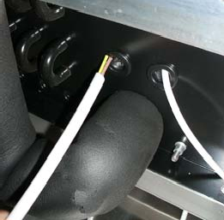
Фото 51 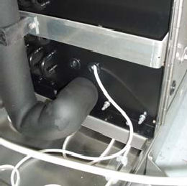 Фото 52 Фото 53

Поместите второй, средний модуль, следуя вышеописанной процедуре Фото 54. Как только модуль будет закреплен на поддоне и на стене, подключите кабель питания в соответствии с Фото 55, затем приступайте к установке третьего модуля испарителя.
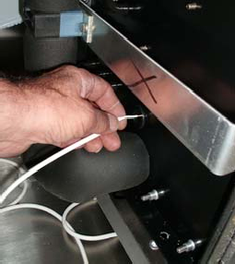
Средний модуль испарителя

Фото 55
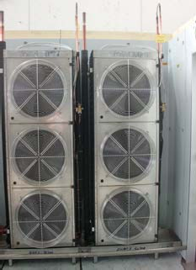
Фото 54

  - УСТАНОВКА ФИНИШНЫХ ЭЛЕМЕНТОВ МОДУЛЬНЫХ ИСПАРТИТЕЛЕЙ
Установите финишные элементы и элементы покрытия Модульных Испарителей
Первый этап: установите нижнюю пластину покрытия между одним модулем и другим, используя прилагаемые заклепки .

Фото 56
Второй этап: установите верхнюю среднюю пластину покрытия, в которой предварительно установлено отверстие для осмотра клапана, и закрепите ее с помощью прилагаемых заклепок Фото 57
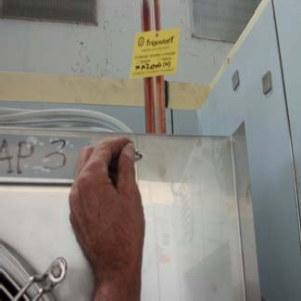
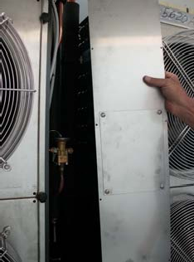
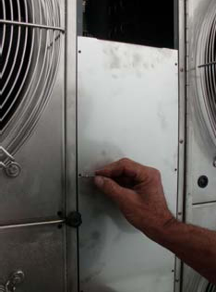
Третий этап: установите боковые пластины покрытия, правую и левую, и закрепите их с помощью прилагаемых заклепок Фото 58
Фото 57
Фото58
Верхняя средняя пластина покрытия
Закрепляющие заклепки из нержавеющей стали
Стороннее покрытие

Фото 56
Нижняя средняя пластина покрытия

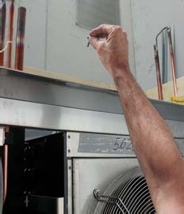
Четвертый этап: установите верхнюю пластину пневмотранспортера согласно Фото 59 и 60 с помощью прилагаемых соответствующих винтов M6,
Закрепляющие винты для верхнего профиля
Один верхний профиль для модульных испарителей
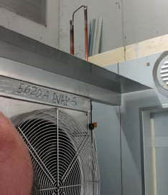

Фото 59 Фото 60

  - УСТАНОВКА СТЕНОВЫХ ПАНЕЛЕЙ, второй этап
После того, как модульные испарители и соответствующие финишные профили установлены, продолжите монтаж оставшихся стеновых панелей.
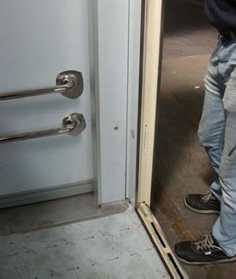
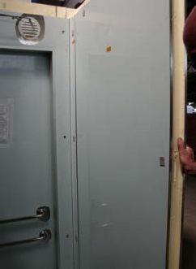
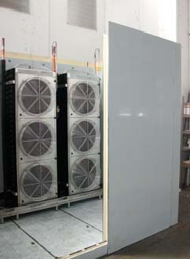
Вставьте специальную угловую панель Фото 61 в комплекте с черными уплотнительными лентами, закрепите ее на панели, служащей в качестве дверной рамы, продолжайте монтаж других стеновых панелей согласно Фото 62 и 63, пока у вас не останется другой специальной угловой панели в качестве последней панели, которую нужно будет установить.

Фото 61 Фото 62 Фото 63

  - УСТАНОВКА ПОТОЛОЧНЫХ ПАНЕЛЕЙ
Потолочные панели следует монтировать по очереди, изнутри холодильной камеры. Сначала поместите внешнюю панель, затем две оставшиеся панели нужно опустить бок о бок (как подъемы кровли). Перед укладкой потолочных панелей убедитесь, что верхняя сторона стеновых панелей проложена саморасширяющимися уплотнительными лентами (по всему периметру холодильной камеры) Фото 64.
Потолочные панели можно перемещать вручную или с помощью вилочного погрузчика.
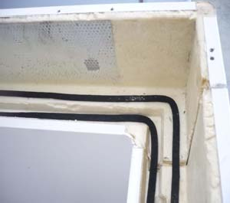
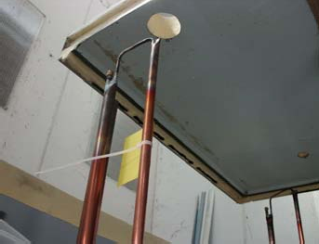
Потолочные панели предварительно просверлены в трубах модульных испарителей, Фото 65
Два слоя саморасширяющихся уплотнительных лент, проложенных на верхней стороне стеновых панелей

Фото 64 Фото 65
Примечание : перед установкой потолочных панелей в холодильную камеру, срежьте верхнюю часть трубного соединения и выпустите азот из контура холодильной установки Фото 66.
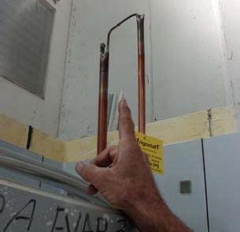
Снимите

Фото 66

Как только потолочные панели будут установлены, закрепите их между собой, а затем прикрепите к стеновым панелям, всегда используя прилагаемый ключ Фото 67.
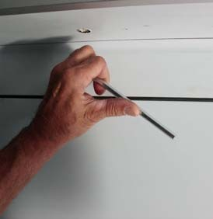
Когда холодильная камера будет готова, просверлите потолок на нагревательных кабелях клапанов ограничителей давления, расположенных внутри одной из стеновых панелей, служащей в качестве дверной рамы Фото 68, затем соедините их с внешним источником питания.
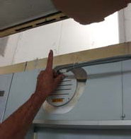
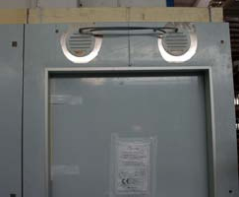
Двойной клапан ограничителя давления

Фото 67 Фото 68

  - УСТАНОВКА ВНУТРЕННИХ ЗАЩИТНЫХ ПРИСПОСОБЛЕНИЙ
Установите внутренние защитные приспособления (трубу из нержавеющей стали) в комплекте с предварительно установленными прокладками. Защитное приспособление уже находится на дренажном поддоне модульных испарителей, заподлицо с нижней стороной проходного сечения двери Фото 69, другое защитное приспособление должно быть установлено на противоположной стороне.
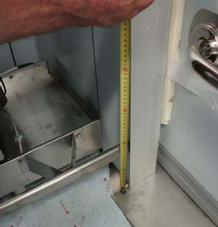
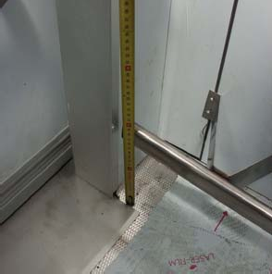
Позиционирование должно выполняться на той же высоте Фото 70.

Защитное приспособление на дренажном поддоне

Защитное приспособление, установленное на противоположной стене

Фото 69 Фото 70
  - ПРИСОЕДИНЕНИЕ ТРУБ К МОДУЛЬНЫМ ИСПАРИТЕЛЯМ
Примечание: Присоединение должно выполняться только после того, как установлен потолок холодильной камеры, фотографии приведены исключительно для ознакомления
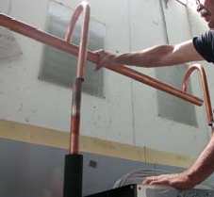
  - Большая труба: Всасывающая линия Фото 71

Фото 71
  - Средняя труба: Линия разморозки горячими парами с обратным клапаном Фото 72

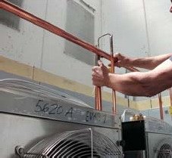
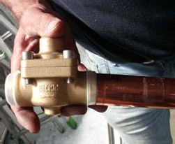

Фото 72

  - Малая труба: Жидкостная линия с соленоидным клапаном Фото 73
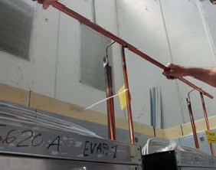 Фото 73 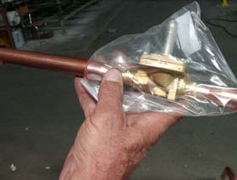

ЗАПУСК
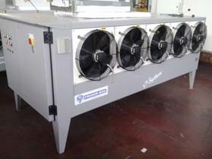
Соедините трубы модульных испарителей с конденсационным блоком Фото 74, держа трубы на верхней части потолка открытыми, чтобы очистить их азотом, прежде чем устанавливать соединение с конденсационным блоком.
Датчик наружного испарителя
Давление Испарителя

Жидкостная линия

Линия горячих паров

Всасывающая линия

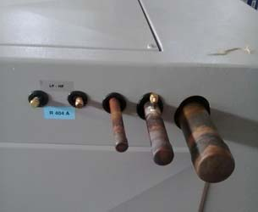
Photo 74
Фото 75

После выполнения этой процедуры закройте контур на верхней части холодильной камеры и проверьте герметическое уплотнение перед подключением к конденсационному блоку: малая труба жидкостной линии, средняя труба линии разморозки горячими парами, большая труба всасывающей линии. Как только вы убедитесь в герметичности, выпустите азот и соедините трубы с конденсационным блоком.
Внимание: блок предварительно заряжен 60 кг Фреона R404a, все затворы закрыты, это всегда лучше проверить.
После подключения создайте вакуум с помощью соответствующего насоса на как миниму 10/15 часов, используя соединения «LP» и «HP», а также на трубе горячих паров Photo 75.
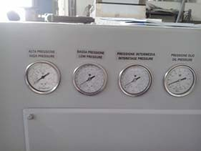
После того, как вакуумирование завершено, можно открыть все затворы контура, выпускные и всасывающие линии компрессора, жидкостную линию, обратного потока масла из сепаратора и все прилагаемые затворы.
После того, как все электрические соединения установлены в соответствии со схемами руководства, вы можете приступить к запуску системы.

Фото 76
Манометр низкого давления
‐25/ 1,5 БАР

Во время первого запуска необходимо будет регулировать баростатический клапан устройства (Фото 77)
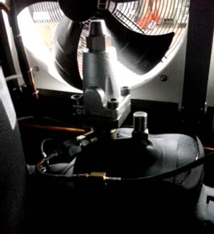
    - откройте колпачки на клапане
    - шток под колпачком A должен быть в полную высоту (открытым)
B
    - после проверки, закройте его колпачком снова
    - подключите манометр с внешним LP-соединением; теперь вы будете измерять давление испарителя, которое будет высоким
A
    - включите компрессор; он почти мгновенно остановится при низком давлении, как покажет манометр LP на конденсационном блоке (Фото 76)
    - проверьте, что давление на манометре на конденсационном блоке не превышает 1,5 бар, что соответствует температуре -25 ° C, тогда как давление испарителя будет выше.
Фото 77
    - Если это не так, отрегулируйте направляющий ключ под колпачком B (Фото 76)

Проверьте рабочие условия: при комнатной температуре -40 ° C манометры должны показывать ок.
-45 ° C при LP и + 45 ° C при HP в соответствии с наружной температурой, максимальное рабочее состояние при очень высоких внешних температурах, близких к + 55 ° C, переменное промежуточное давление в зависимости от низкого давления со значениями в диапазоне от 0 ° C и -12 ° C, давление масла должно оставаться на отметке 2,5 / 3,5 бар выше промежуточного давления.
Эти значения температуры относятся к манометрам со шкалой для R404A.

Проведите ручную разморозку и убедитесь, что давление всасывания поднимается примерно до 5 бар на внешнем манометре при соединении «LP», а значение на манометре «низкого давления» на конденсационном блоке не должно превышать 1,5 бар, -25 ° C по температуре; в случае, если это значение неверно, отрегулируйте баростатический клапан.

Конденсация регулируется вариатором напряжения. Вентиляторы будут вращаться быстрее или медленнее в зависимости от наружной температуры, чтобы поддерживать постоянную конденсацию. Значение по умолчанию для конденсации составляет + 42 ° C, если наружная температура ниже 35 ° C.
Вы можете деактивировать вариатор с помощью красного переключателя на панели управления, вентиляторы будут работать на максимальной скорости, управляемой переключателем давления, который остановит их только если температура конденсации опустится ниже 35 ° C.
В этот момент проведите все стандартные проверки, такие как проверка входной мощности двигателей, контроль функции безопасности (пеереключатели давления, термозащита, другие виды защиты).

